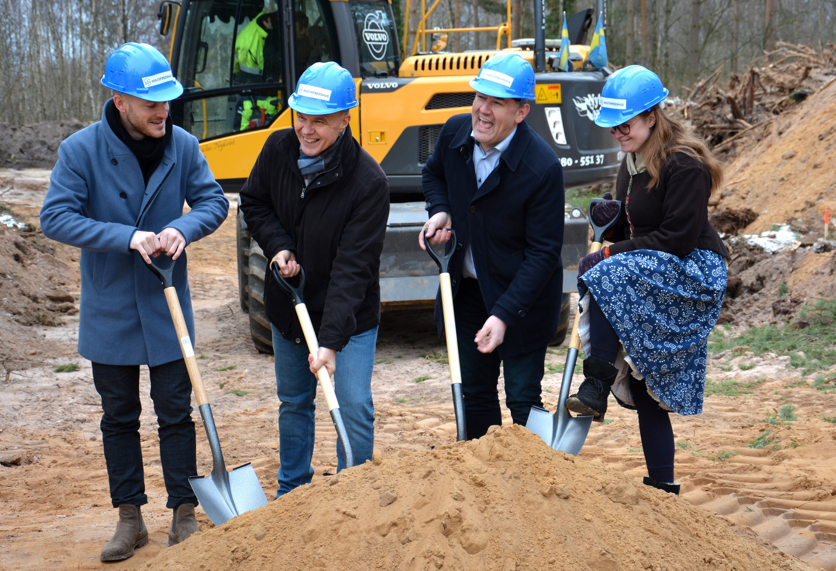
Jonathan Warsén, Hjältevadshus, Staffan Larsson, Ilko Corkovic och Sara Kånåhols, Borgholms kommun.

2019-01-28, Hjältevad
Första spadtaget till hyreshuset i Rälla

Fredag 25 januari togs första spadtaget till Borgholm kommuns hyreshus i Rälla. De som satte spadarna i marken var Ilko Corkovic (s), kommunalråd, Staffan Larsson (c), första vice ordförande i Kommunstyrelsen, Sara Kånåhols(v) och Jonathan Warsén från Hjältevadshus/Hultsfredshus.
Borgholms kommun har beslutat att bygga hyresrätter i både Rälla och Löttorp. Hyreshusen byggs efter att Sveriges Kommuner och Landsting, SKL, genomfört en nationell upphandling vilket innebär att kommuner kan bygga nya hyresbostäder till en fastställd kostnad.
Hyreshusen kommer ha 10 lägenheter och byggs av Hjältevadshus.
Hyreshuset i Rälla byggs vid en skogsdunge i ett naturskönt område nära skola och övrig service.
– En historisk dag med tanke på att vi inte byggt hyresrätter på trettio år nästan, i kommunal regi. Det är både en glädjens och historisk dag. Vi tänker inte nöja oss med det, säger Ilko Corkovic.

Att kommunen valde Rälla som plats för de nya hyresrätterna är för att öka attraktiviteten i området.
– Det blir en vitamininjektion i samhället. Vi vill göra det mer attraktivt och stärka skolan. Det finns bra service och det ligger bra strategiskt, halvvägs till Kalmar och halvvägs till Borgholm, säger Corkovic.
De tio lägenheterna i Rälla är redan uppbokade och det finns planer på att bygga ett till hus bredvid. Dessutom planeras det för att bygga nya hyresrätter i Löttorp.
Inflyttningen för de nya hyresrätterna sker i augusti.

Vid frågor, kontakta
Jonathan Warsén
Affärsområdeschef Projekt
jonathan.warsen@hjaltevadshus.se
0708-15 57 85

